Kam na strednú umeleckú školu

A už je to tu. Stredné umelecké školy a konzervatóriá pomaly zbierajú prihlášky a zverejňujú termíny talentoviek. Aké možnosti štúdia vlastne tieto školy ponúkajú? Čo po ukončení štúdia?

Konzervatórium
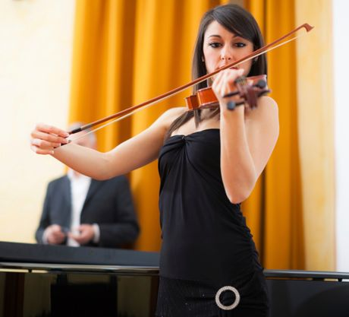
Konzervatórium poskytuje komplexné umelecké a umelecko-pedagogické vzdelanie. Pripravuje žiakov na profesionálne umelecké uplatnenie a na vyučovanie umeleckých a odborných predmetov vo vzdelávacích programoch umeleckého zamerania. Absolvent s absolventským diplomom môže umelecky pôsobiť alebo vyučovať na základnej umeleckej škole. Toto vzdelanie je akceptované v krajinách EÚ a aj v ostatných krajinách sveta.

Typy konzervatórií
- hudobné a dramatické konzervatórium – poskytuje žiakom výchovu a vzdelávanie v odbore spev, hudba, scénický tanec a hudobno-dramatické umenie v 6-ročnom súvislom vzdelávacom programe,
- tanečné konzervatórium – poskytuje žiakom výchovu a vzdelávanie v odbore tanec v 8-ročnom súvislom vzdelávacom programe.

Študijné odbory konzervatórií
- hudobno-dramatické umenie,
- spev,
- hudba - skladba,
- hudba - dirigovanie,
- hudba – hra na klavíri,
- hudba - hra na organe,
- hudba - hra na dychových a bicích nástrojoch,
- hudba - hra na strunových nástrojoch,
- hudba - hra na akordeóne,
- hudba - cirkevná hudba,
- tanec
Žiakom sa zapožičiavajú bezplatne hudobné nástroje, notový materiál, audiovizuálne nahrávky umeleckých diel, záznamová technika a ďalší materiál potrebný na vyučovanie. Výchova a vzdelávanie sa uskutočňuje individuálne, v skupinách alebo kolektívne.

Žiak môže na konzervatóriu získať
- nižšie stredné vzdelanie – úspešným skončením 4. ročníka v 8-ročnom vzdelávacom program,
- úplné stredné odborné vzdelanie (vyššie sekundárne) – úspešným vykonaním maturitnej skúšky (ISCED 3A),
- vyššie odborné vzdelanie (post sekundárne alebo terciárne) – úspešným absolvovaním 6-ročného alebo 8-ročného vzdelávacieho programu a úspešným vykonaním absolventskej skúšky - absolutóriom (ISCED 5B).

Dokladom o získanom stupni vzdelania je vysvedčenie o absolventskej skúške a absolventský diplom s právom používať titul „diplomovaný umelec“ so skratkou „DiS.art“, ktorý sa píše za menom.

Prehľad o možnostiach štúdia v školskom roku 2015/2016 - konzervatóriá
Na Slovensku je 15 konzervatórií so 166 triedami, v ktorých študuje 2 956 žiakova učí 1030 učiteľov.
- Konzervatórium, Tolstého 11, Bratislava
- Tanečné konzervatórium Evy Jaczovej, Gorazdova 20, Bratislava
- Súkromné konzervatórium ALKANA, Batkova 2, Bratislava
- Cirkevné konzervatórium, Beňadická 16, Bratislava
- Súkromné tanečné konzervatórium Dušana Nebylu, Hollého 8, Trnava
- Súkromné konzervatórium, Krčméry 2, Nitra
- Súkromne konzervatórium Dezidera Kardoša, Gagarinova 2490/13, Topoľčany
- Súkromné tanečné konzervatórium, Hradná 340, Liptovský Hrádok
- Konzervatórium J. M. Hurbana 12, Žilina
- Konzervatórium Jana Levoslava Bellu, Skuteckého 27, Banská Bystrica
- Súkromné konzervatórium, Kalinčiakova 87, Zvolen
- Súkromné konzervatórium, Zádielska 12, Košice
- Konzervatórium, Timonova 2, Košice;
- Konzervatórium, Exnárova 8, Košice
- Súkromné hudobné a dramatické konzervatórium, Požiarnická 1, Košice

Stredné umelecké školy
Umelecké školy ponúkajú 4-ročné denné štúdium určené pre absolventov ZŠ. Štúdium je ukončené maturitnou skúškou (ISCED 3A). Na niektorých školách existuje aj pomaturitné vyššie odborné štúdium. Štúdium je ukončené absolventskou skúškou a priznaním titulu Diplomovaný špecialista - v skratke za menom DiS. (ISCED 5B)

Prehľad o možnostiach štúdia v školskom roku 2015/2016 – stredné umelecké školy
- Súkromná stredná umelecká škola dizajnu, Ivanská cesta 21, Bratislava
- Stredná umelecká škola scénického výtvarníctva, Sklenárova 7, Bratislava
- Škola úžitkového výtvarníctva Josefa Vydru, Dúbravská cesta 11, Bratislava
- Súkromná stredná umelecká škola animovanej tvorby, Vlastenecké námestie 1, Bratislava
- Stredná umelecká škola, Staničná 8, Trenčín - 2
- Stredná umelecká škola Ladislava Bielika, Vajanského 23, Levice
- Súkromná stredná umelecká škola, Škultétyho 1, Nitra
- Súkromná škola úžitkového výtvarníctva, Gagarinova 2490/13, Topoľčany
- Cirkevná škola úžitkového výtvarníctva sv. Lukáša, Kalinčiakova 48, Topoľčany
- Súkromná stredná umelecká škola, Ul. J. Lettricha 3, Martin
- Škola úžitkového výtvarníctva, Scota Viatora 6, Ružomberok
- Spojená škola- Stredná umelecká škola, Hattalova 471, Nižná
- Súkromná stredná umelecká škola, Hálkova 2968/22 Žilina
- Súkromná stredná umelecká škola, Môťová cesta 8164, Zvolen - 1
- Súkromná stredná umelecká škola scénického výtvarníctva, Kalinčiakova 87, Zvolen
- Súkromná stredná umelecká škola, Kyslá 214, Hodruša – Hámre
- Súkromná škola úžitkového výtvarníctva, P. Križku 390/4, Kremnica
- Stredná umelecká škola, Slavkovská 19, Kežmarok
- Stredná umelecká škola, Vodárenská 3, Prešov
- Škola úžitkového výtvarníctva, Jakobyho 15, Košice
- Súkromná stredná umelecká škola filmová, Petzvalova 2, Košice

Prijímacie skúšky
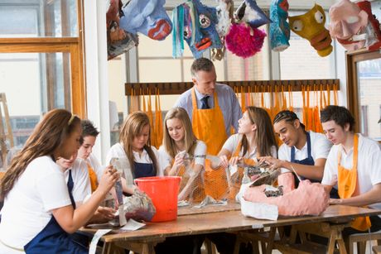
Kritériá na prijatie na štúdium a termíny prijímacích skúšok na študijné odbory konzervatórií a umeleckých škôl, zverejnia riaditelia umeleckých škôl a konzervatórií do 1. februára. Žiaci, ktorí chcú ísť na takýto typ školy, musia podať prihlášky do 20. februára riaditeľovi ZŠ. Termín tzv. talentových skúšok určí riaditeľ danej strednej školy, musí to byť v rozhraní od 25. marca do 15. apríla.
Niektoré školy pre záujemcovia o štúdium otvárajú aj prípravné kurzy a odborné konzultácie, ktoré vedú skúsení pedagógovia škôl. Kurzy prebiehajú v turnusoch až do marca, podľa záujmu a množstva uchádzačov.
Viac informácií na stránkach jednotlivých škôl alebo na stránke školského výpočtového strediska v Liptovskom Mikuláši.

http://www.rodinka.sk/predskolak/stredna-skola-ako-na-nu/kam-na-strednu-umelecku-skolu/

